Nama : Mohamad Solkhan Nawawi

NIM : 24060123120020

Lab : Jaringan Komputer A1

1. Pc dapat mengakses halaman web (cukup 2 pc pada departemen Warehouse dan

Accounting). Pada departemen IT cukup pc yang menggunakan VLAN Default saja.

Departemen Warehouse :

* PC Warehouse 1

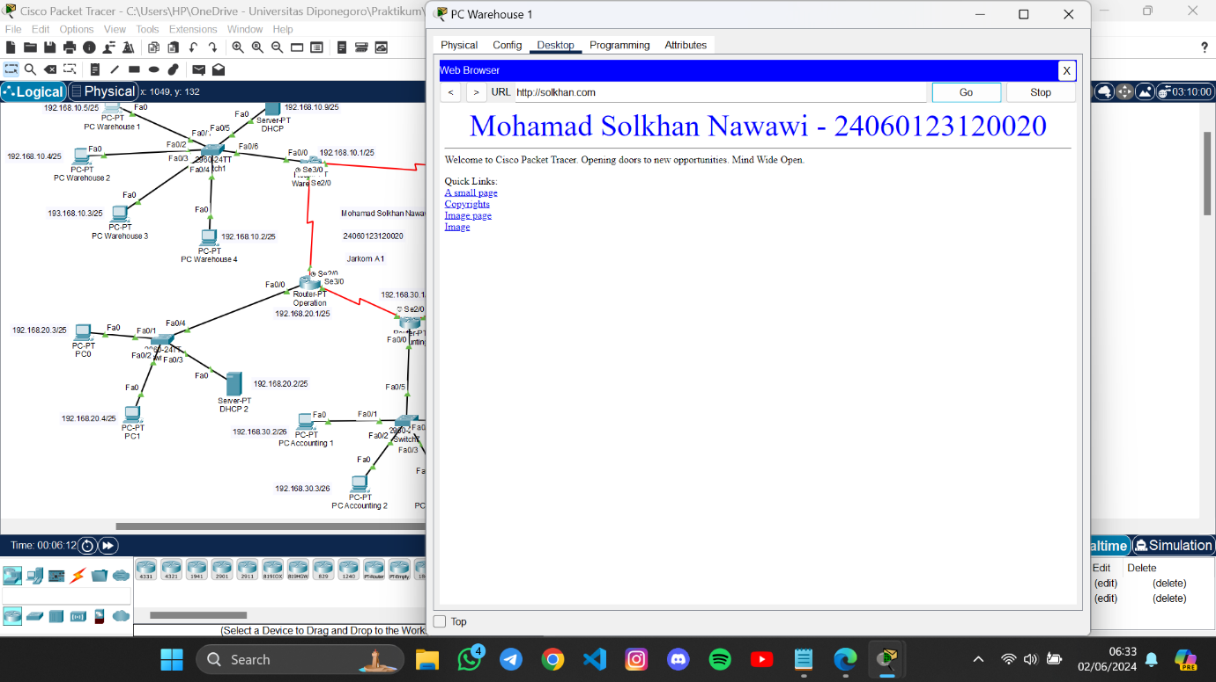

* PC Warehouse 2

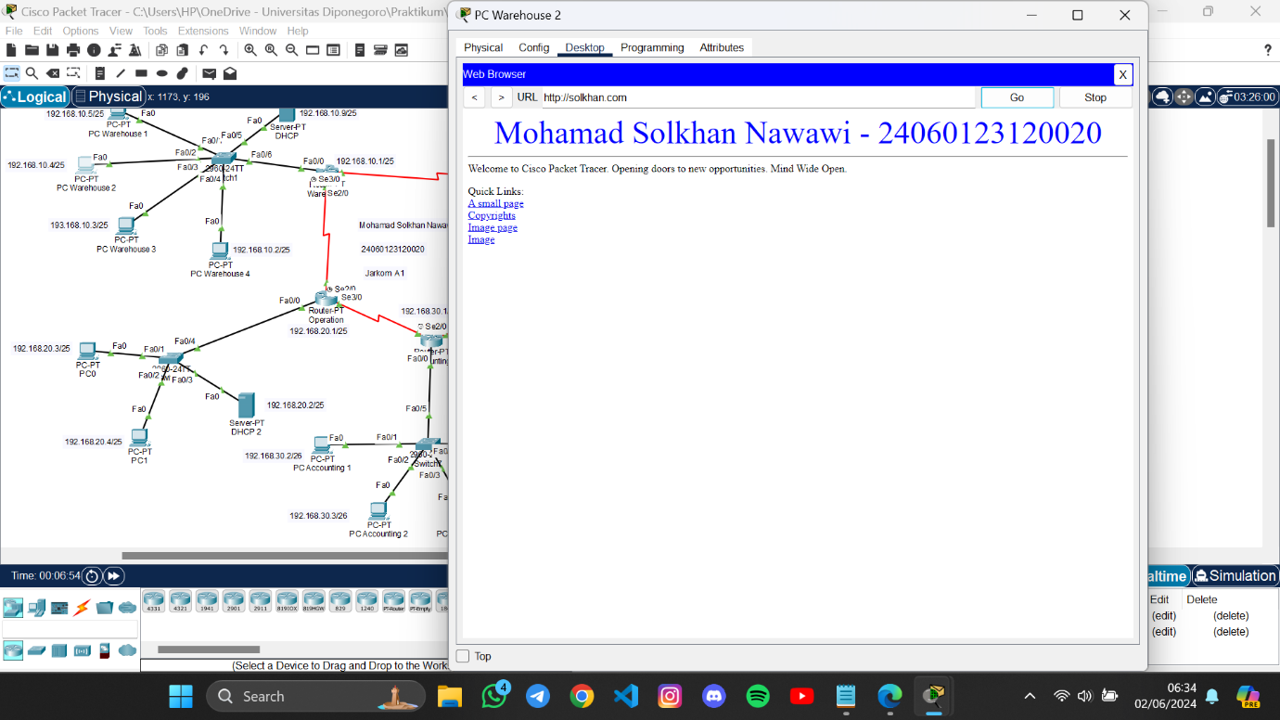

Departemen Accounting :

* PC Accounting 1

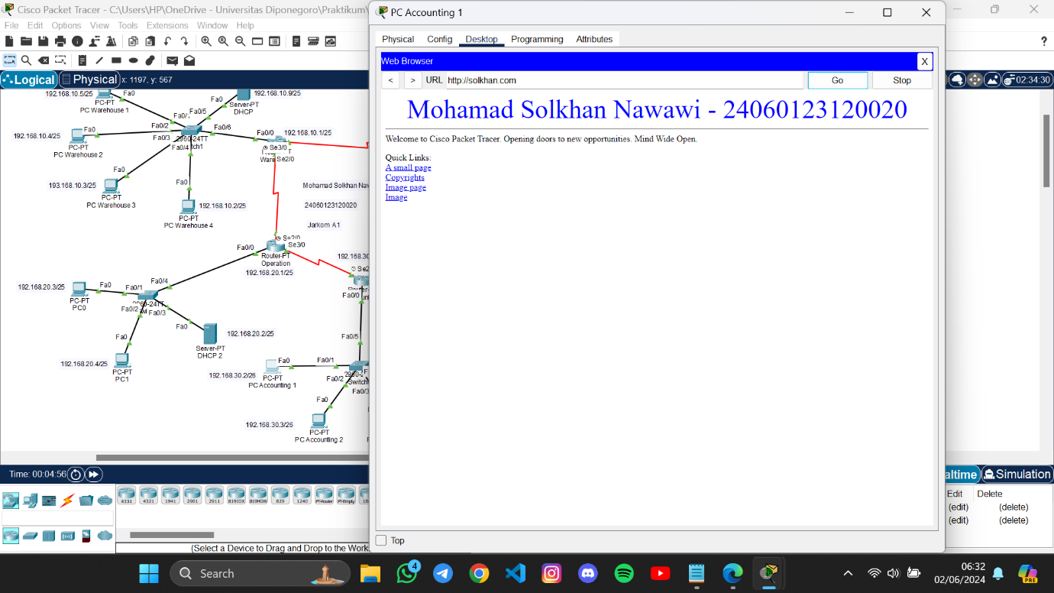

* PC Accounting 2

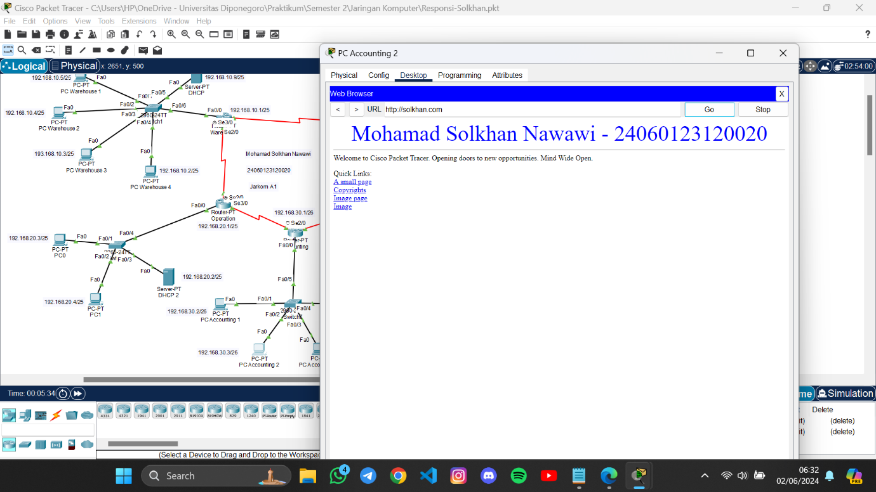

Departemen IT :

* PC Consulting Manager

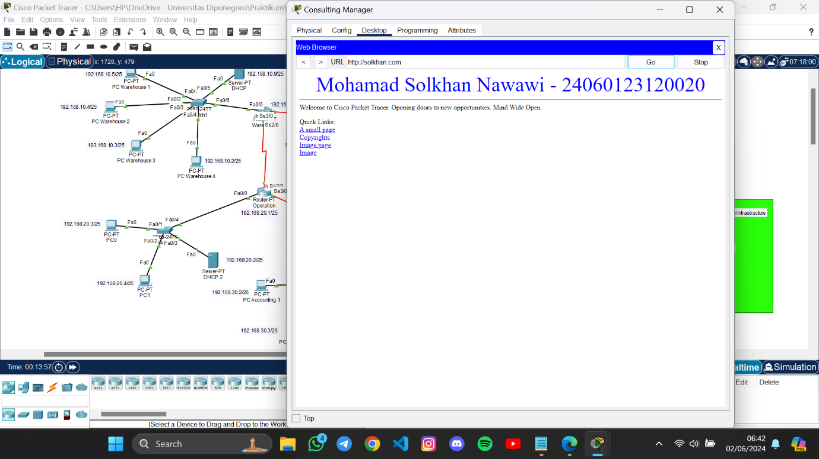

2. Pc antar depertemen dapat terhubung satu sama lain, cek dengan menggunakan perintah ping (cukup 1 pc tiap departemen).

Dari Departemen Warehouse ke Departemen lain :

* PC Warehouse ke PC Operation

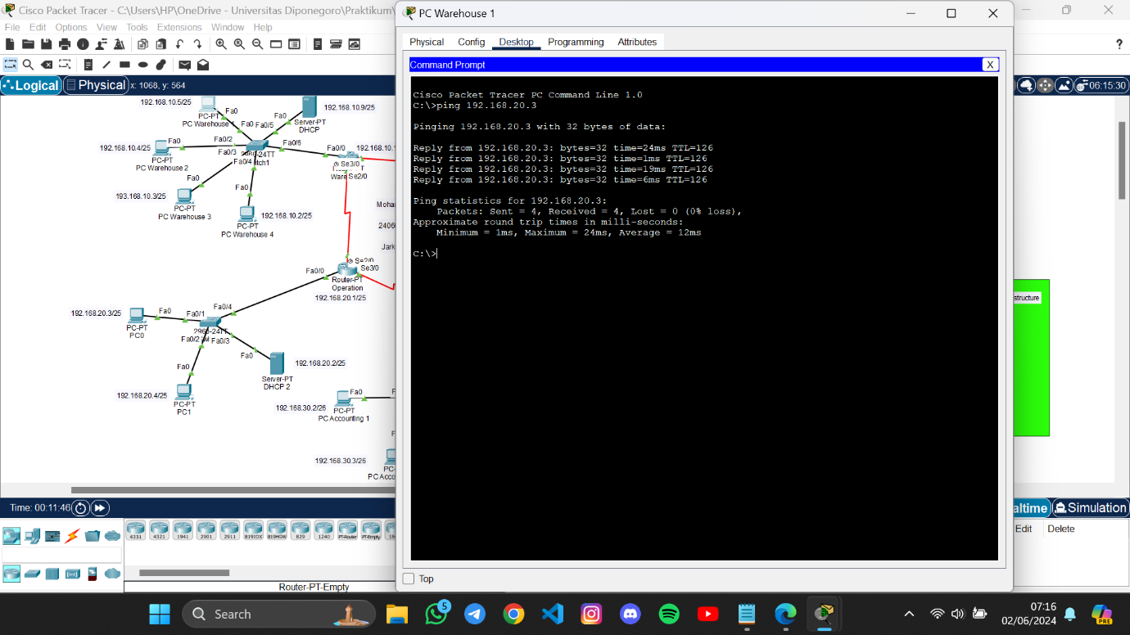

* PC Warehouse ke PC Accounting

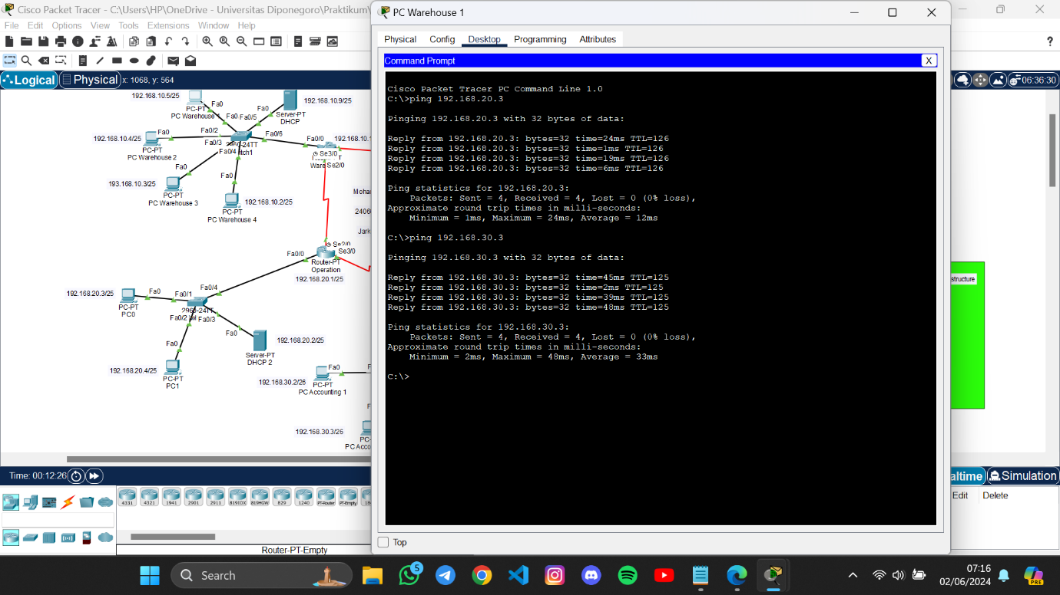

* PC Warehouse ke PC IT

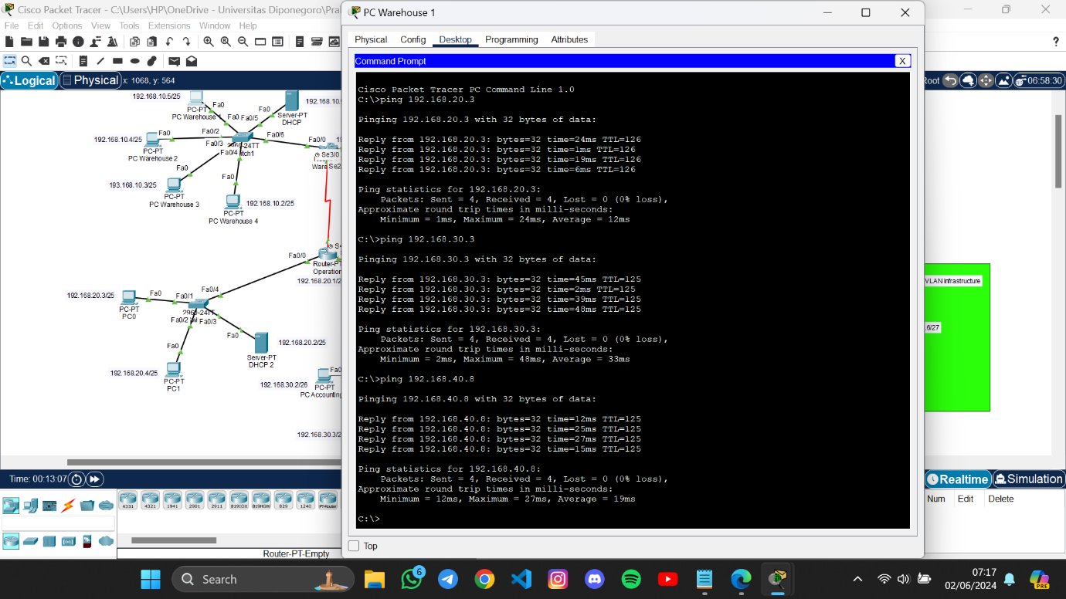

Dari Departemen Operation ke Departemen lain :

* PC Operation ke PC Warehouse

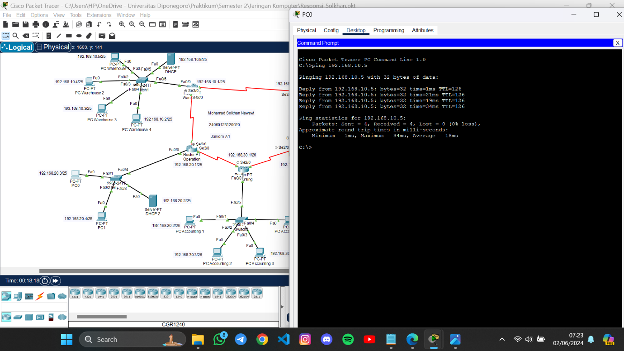

* PC Operation ke PC Accounting

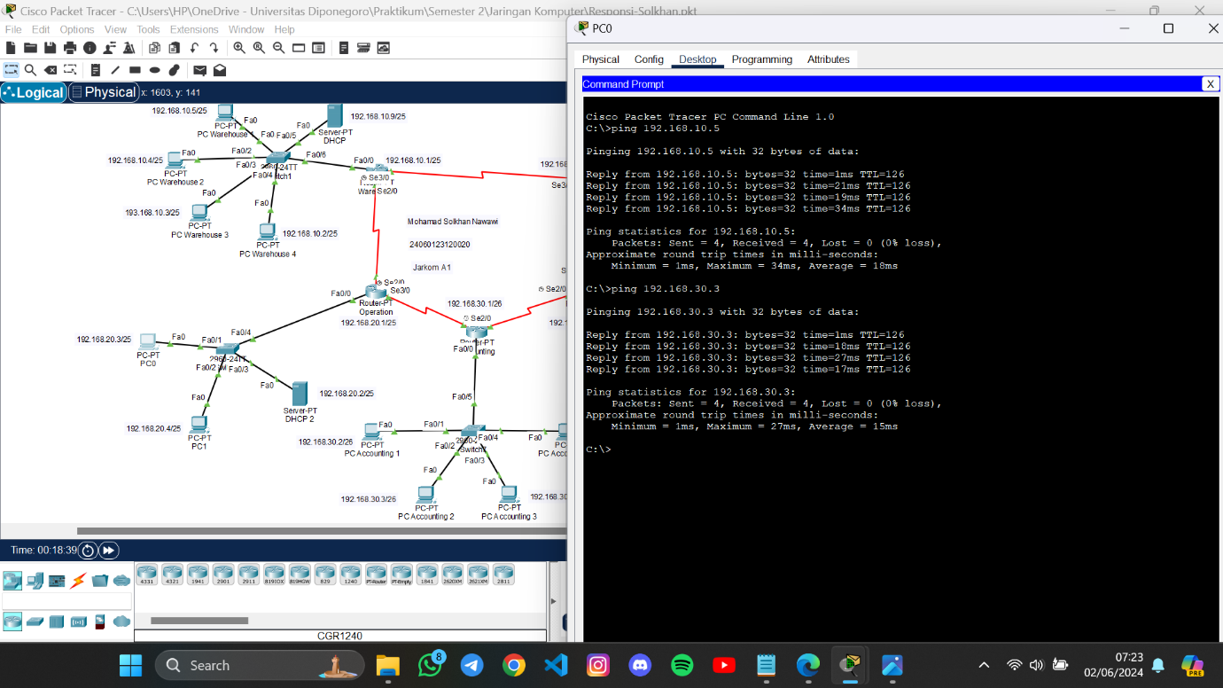

* PC Operation ke PC IT

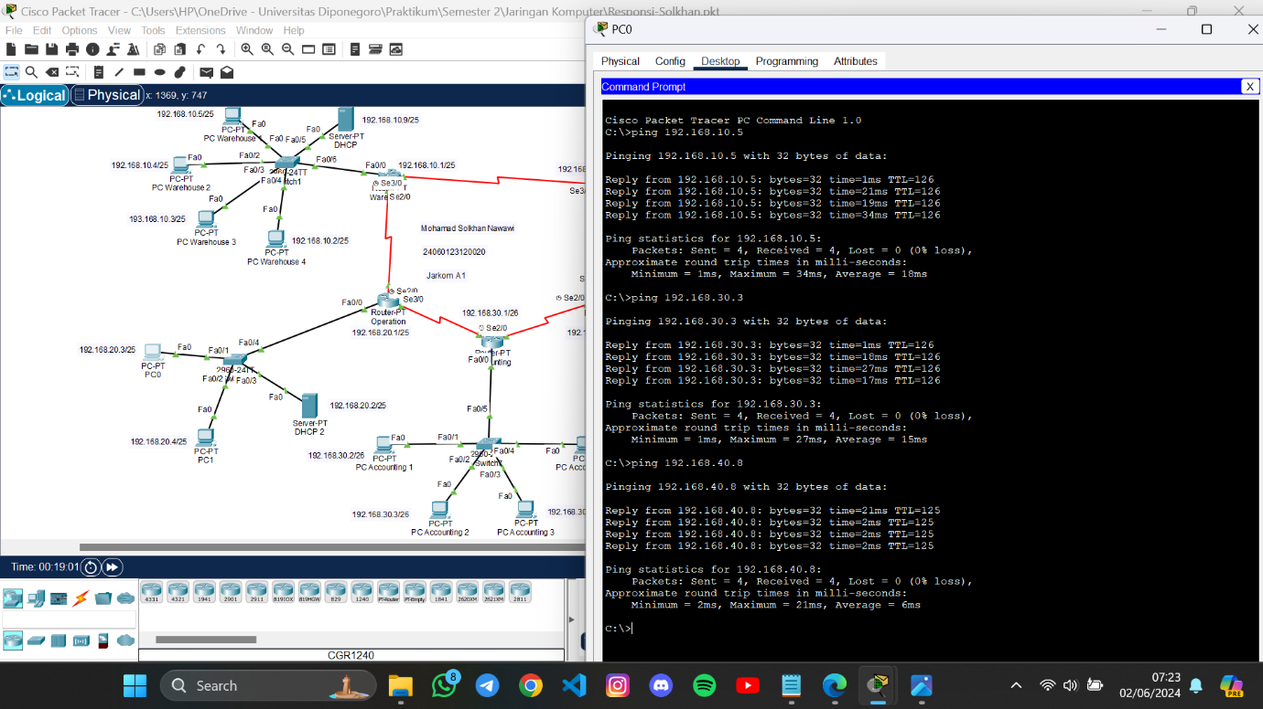

Dari Departemen Accounting ke Departemen lain :

* PC Accounting ke PC Warehouse

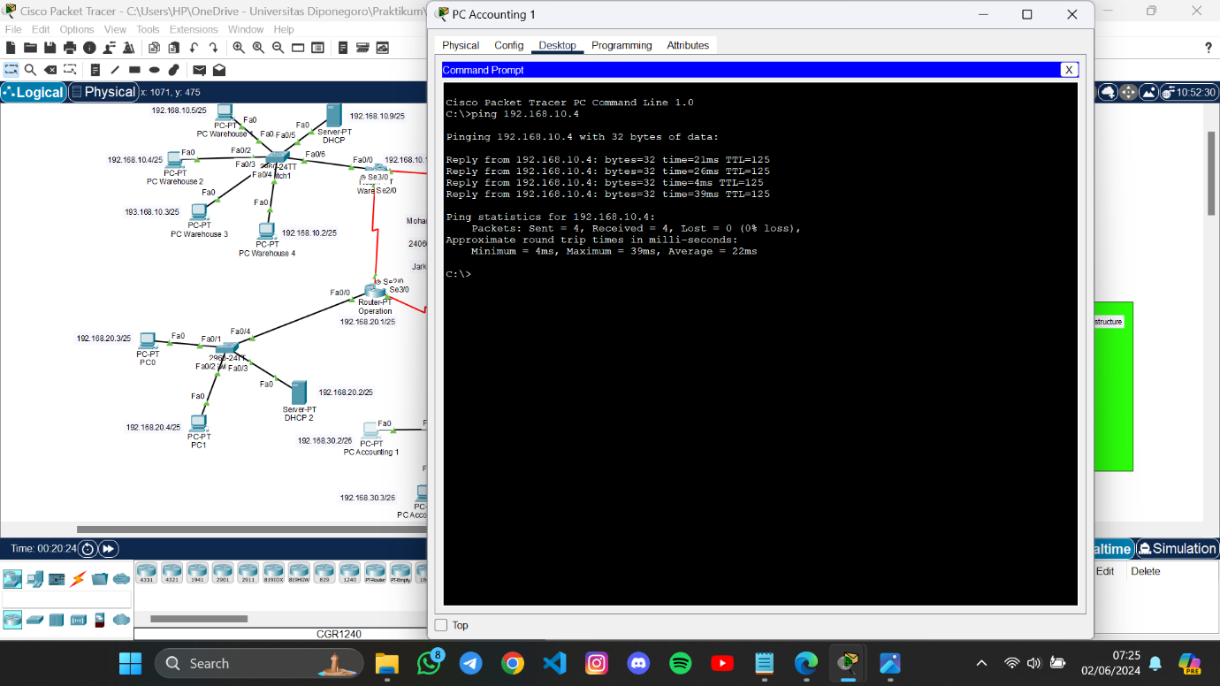

* PC Accounting ke PC Operation

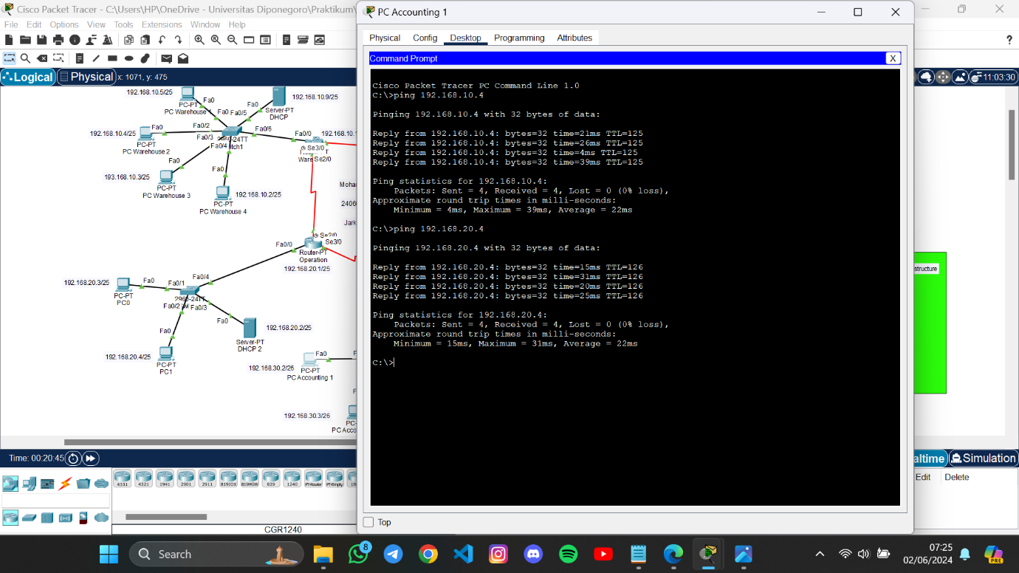

* PC Accounting ke PC IT

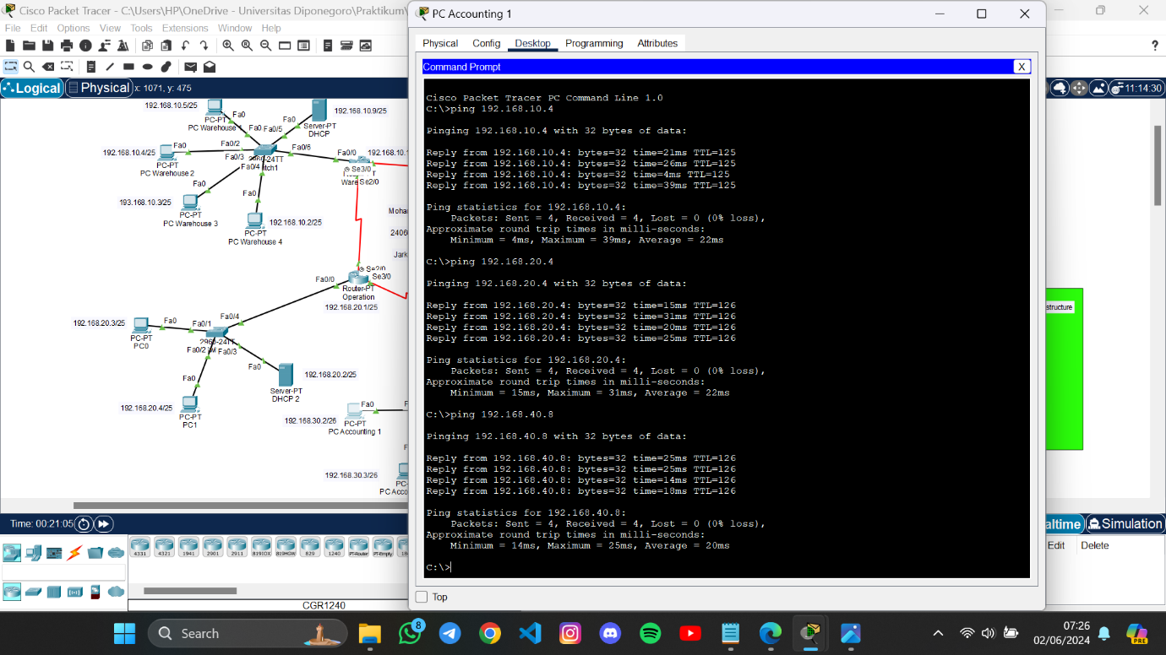

Dari Departemen IT ke Departemen lain :

* PC IT ke PC Warehouse

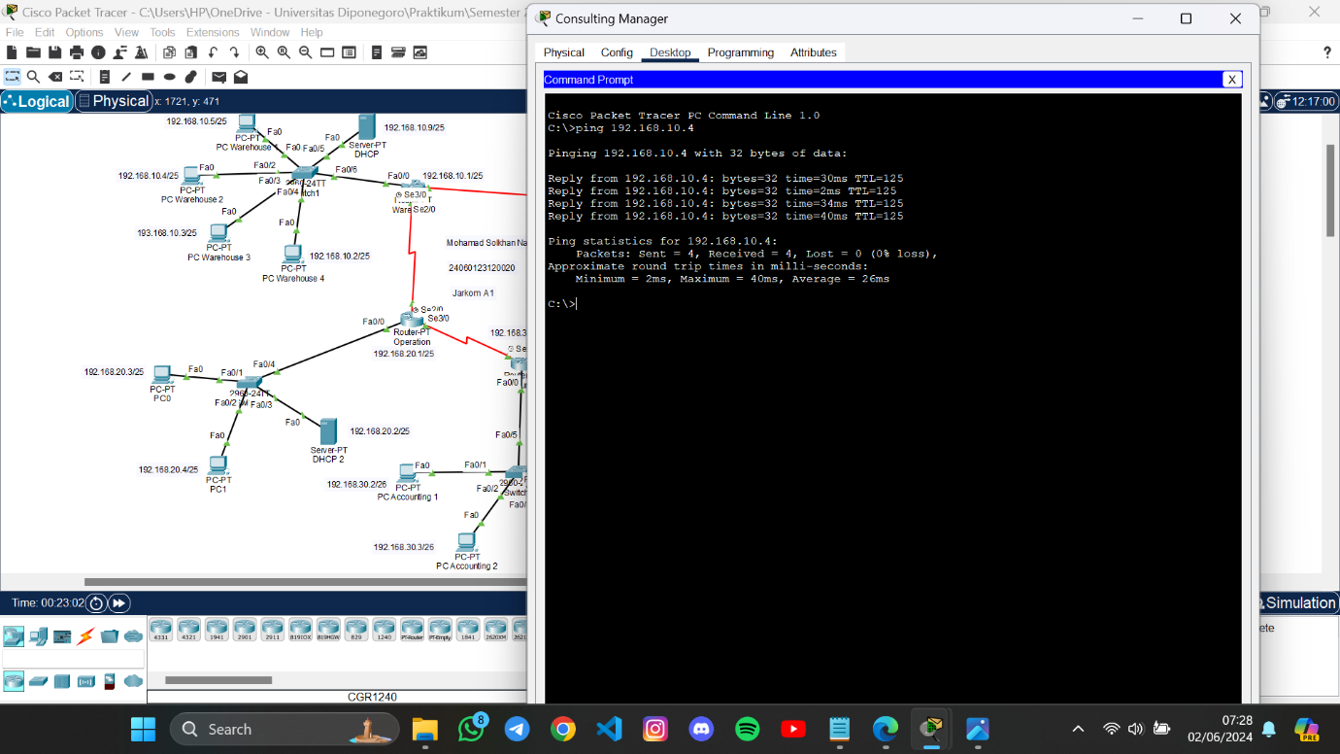

* PC IT ke PC Operation

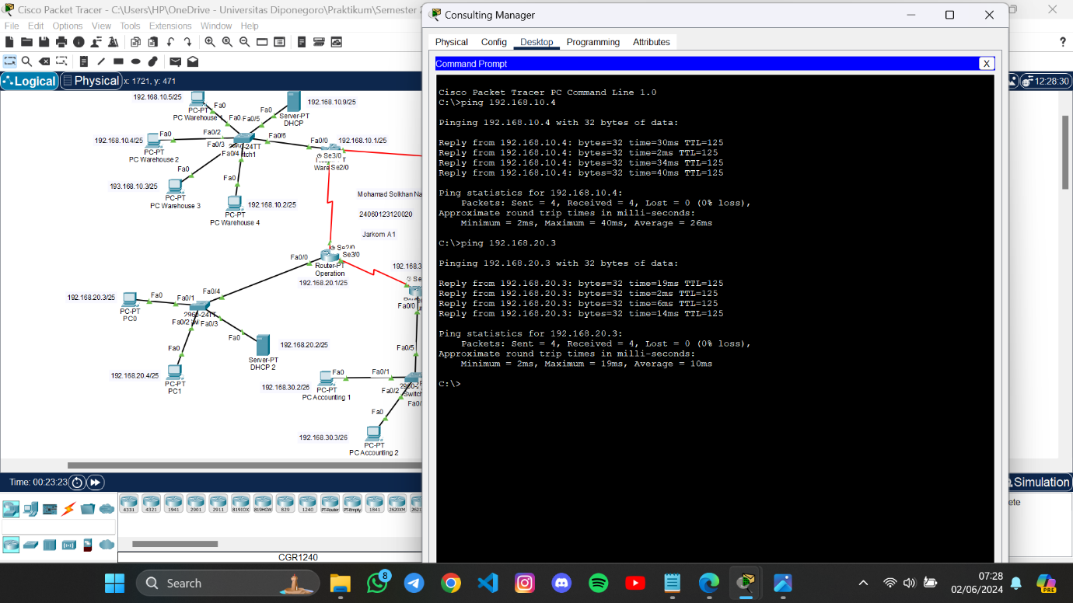

* PC IT ke PC Accounting

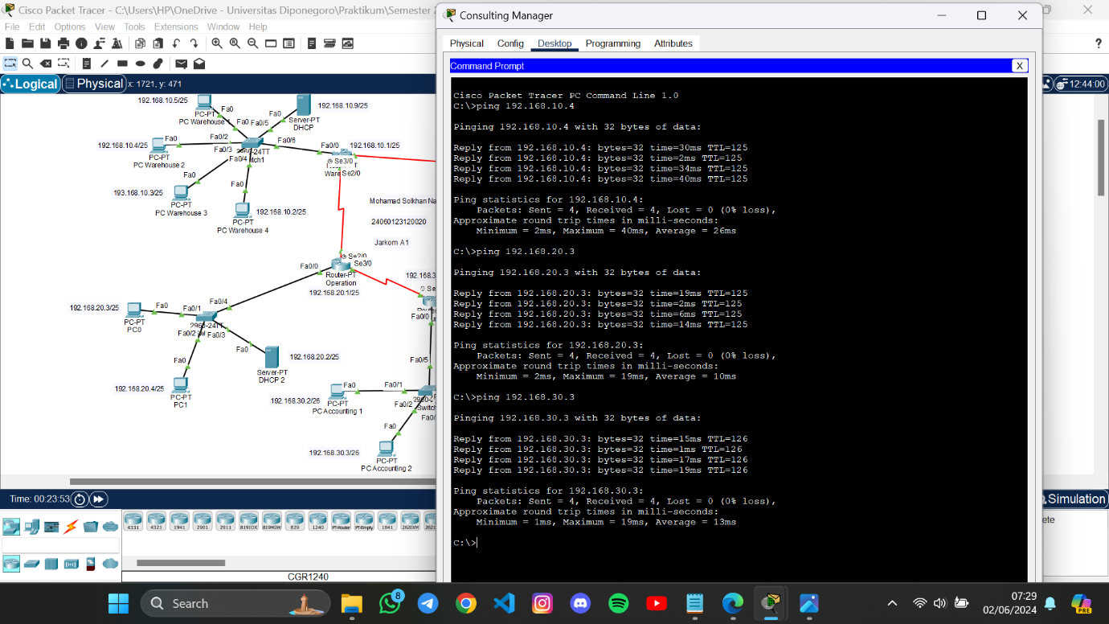

3. Pada departemen IT tunjukkan bahwa PC sub-departemen Security dan Infrasctructur

tidak dapat di akses oleh siapapun diluar departemen tesebut.

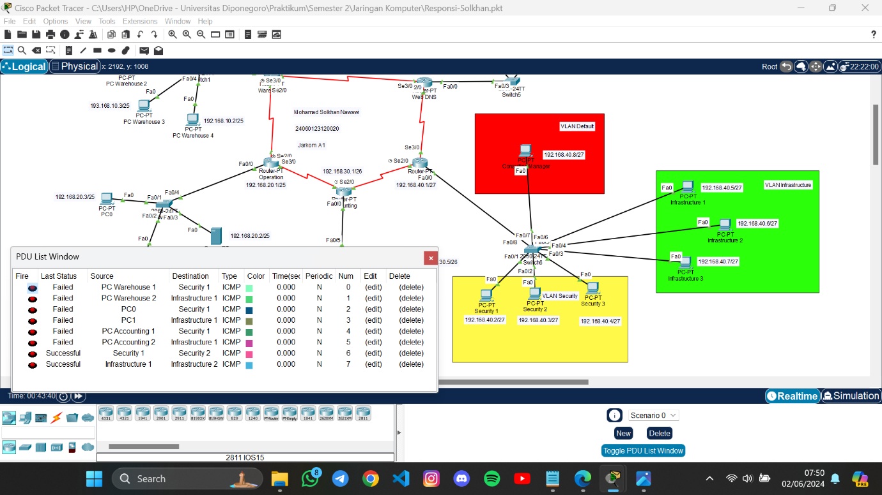

Dari gambar diatas, bisa kita lihat bahwa PC sub-departemen Security dan Infrastructure tidak dapat diakses oleh PC yang berada di luar sub-departemen tersebut di tunjukkan dengan hasil yang **Failed** ketika dikirimkan Simpel PDU dari PC Departemen lain, namun akan tetap menghasilkan **Successful** ketika Simple PDU di kirim ke sesama PC pada sub-departemen Security (Security 1 ke Security 2) dan sesama PC pada sub-departemen Infrastructure (Infrastructure 1 ke Infrastructure 2).